

信息科学与工程学院

2022－2023学年第二学期

实 验 报 告

课程名称： 高频电子线路实验与课程设计
实验名称： 高频小信号放大器

专 业 班 级 通信工程 三班
学 生 学 号 2021001200
学 生 姓 名 陈潇杰
实 验 时 间 2023年3月 29 日

仿真实验部分

单调谐回路放大器

单调谐回路放大器的性能分析
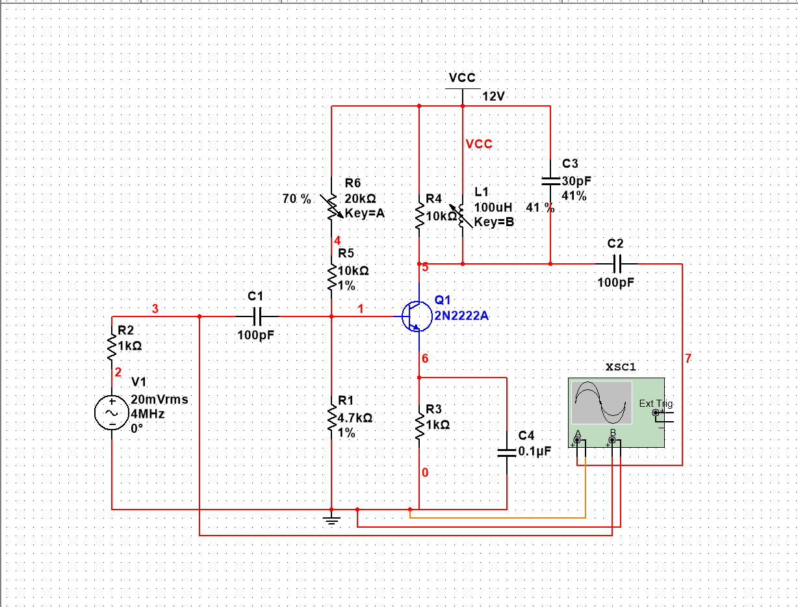
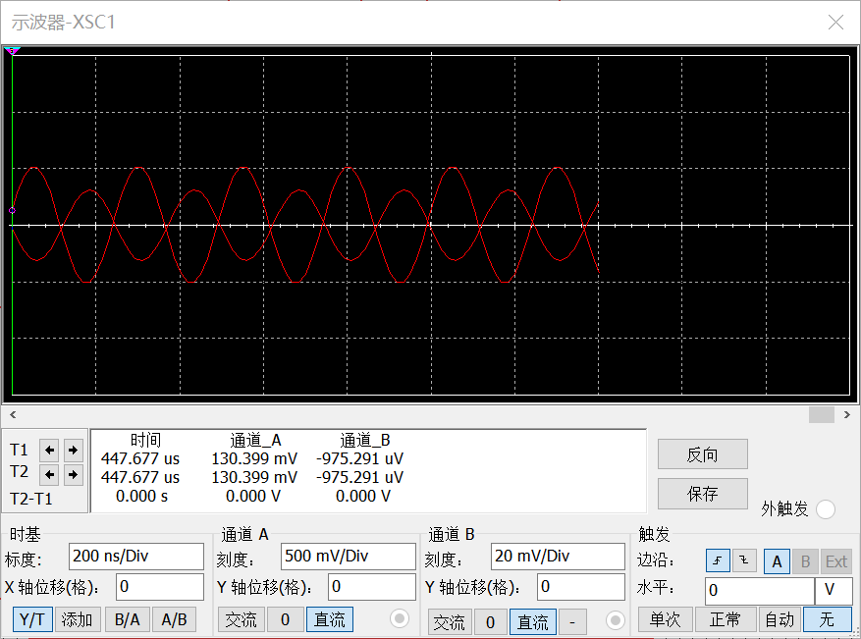
- 利用Simulate菜单Analyses列表中的“DC Operating Point...”选项进行直流工作点分析，将结果填入表中
Rb1/kΩ | 12 | 14 | 16 | 18 | 20 | 22 | 24 | 26
Vbq/V | 3.33231 | 2.97536 | 2.68763 | 2.45077 | 2.25240 | 2.08383 | 1.93992 | 1.81277
Vcq/V | 12 | 12 | 12 | 12 | 12 | 12 | 12 | 12
Veq/V | 2.68821 | 2.33590 | 2.05236 | 1.81934 | 1.62453 | 1.45930 | 1.31744 | 1.19438
Icq/ma | 2.67490 | 2.32433 | 2.04217 | 1.81027 | 1.61638 | 1.45193 | 1.31074 | 1.18826

- 放大倍数的计算：利用虚拟示波器的测量波形，计算出该放大器的放大倍数
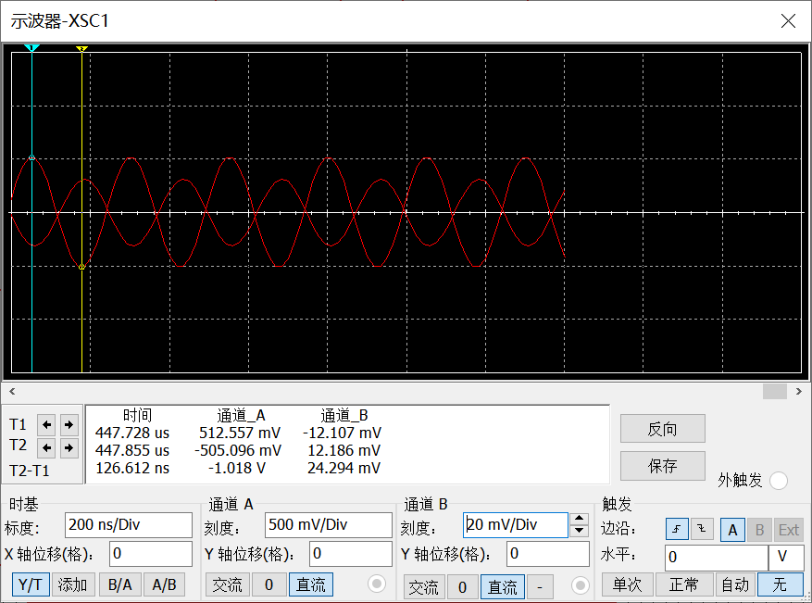
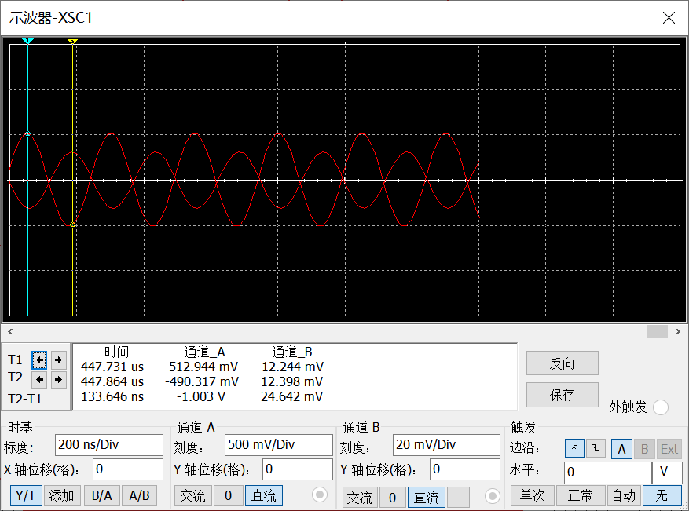
经计算，放大器的放大倍数$A_{vo}=-\frac{1.018V}{0.024642V}=-41.31$
- 观察负载电阻对电路性能的影响（将R4的值分别取为10k，100k，∞）
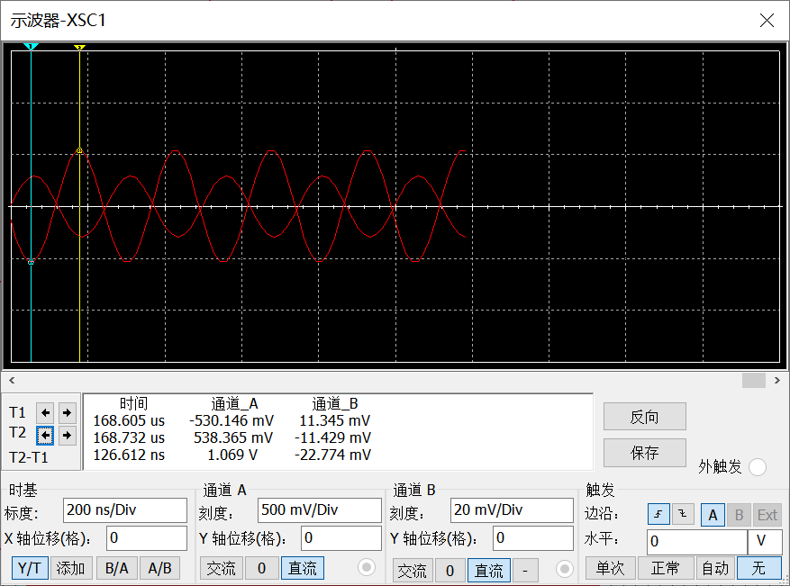
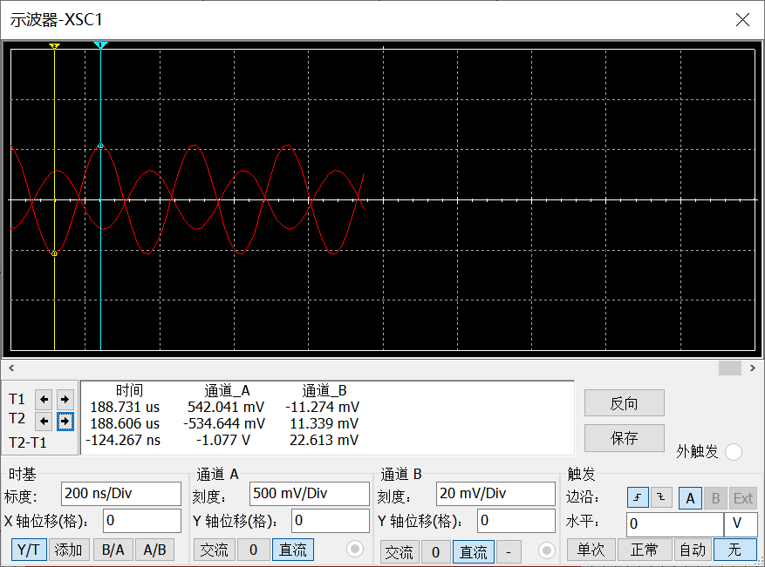
观察上图可以发现：将负载电阻调大后，电路的放大倍数有所上升
- 利用虚拟仪器频率特性测试仪测量电路的频率特性，并求出通频带和矩形系数
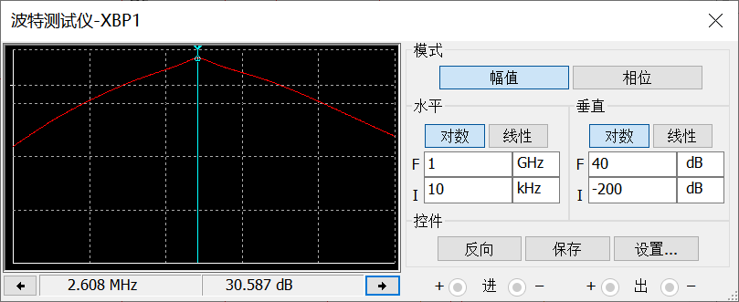
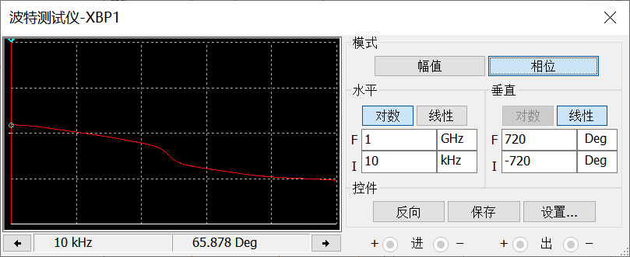
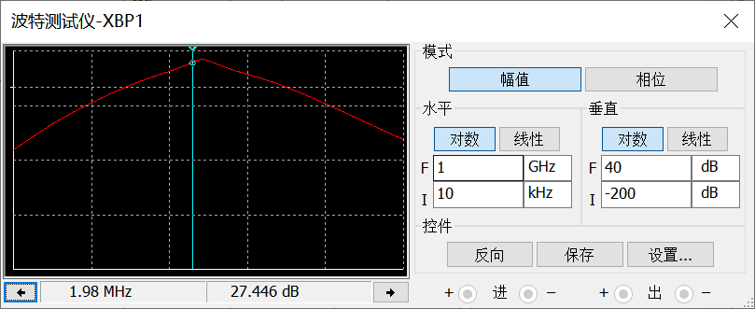
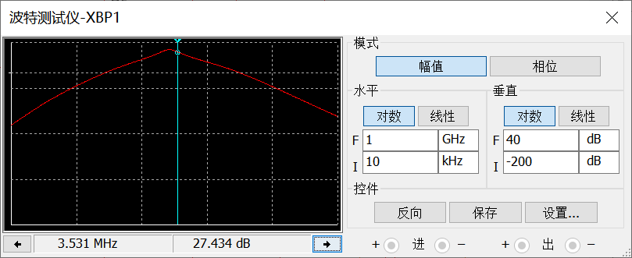
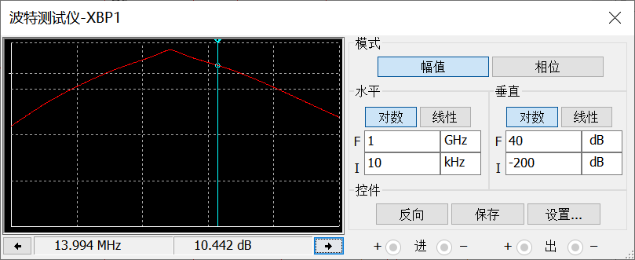
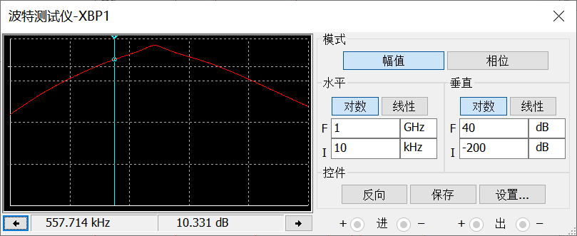
${BW}_{0.7}=1.551MHz K_{r0.1}=$8.66
- 高频小信号谐振放大器的选频作用分析：高频小信号谐振放大器的输入信号频率分别为4MHz及其2，3，8次谐波的频率。用虚拟示波器观察输出信号的波形，并分析电路的选频滤波作用。
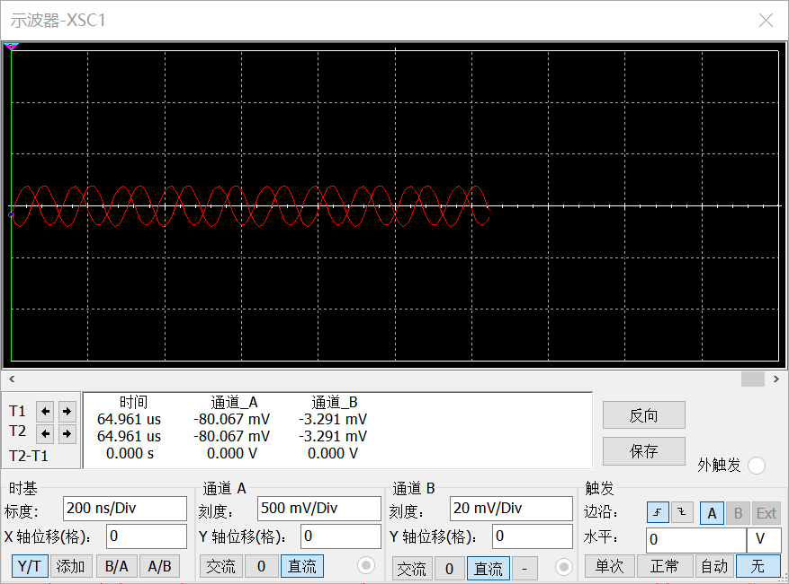
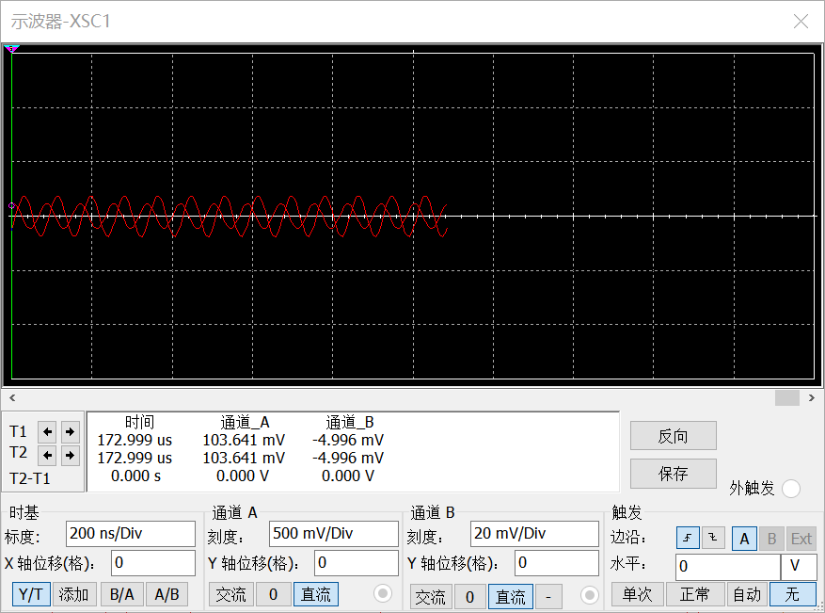
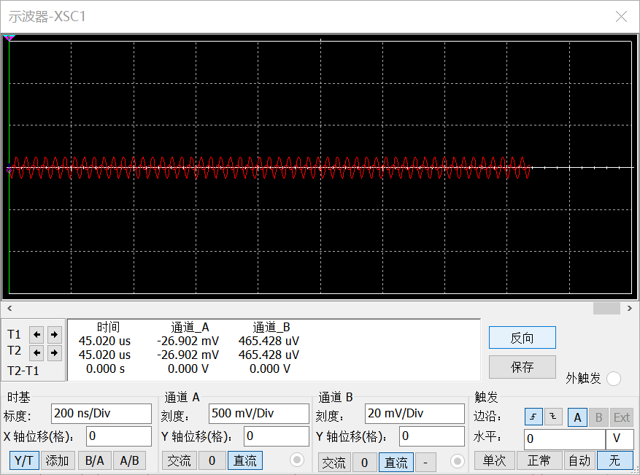
观察不同频率输入信号的输出波形，可以发现：放大器对于高次谐波有明显的抑制作用，其放大倍数明显小于谐振频率时的放大倍数，因此能达到一个选频滤波的效果

双调谐回路放大器的性能分析
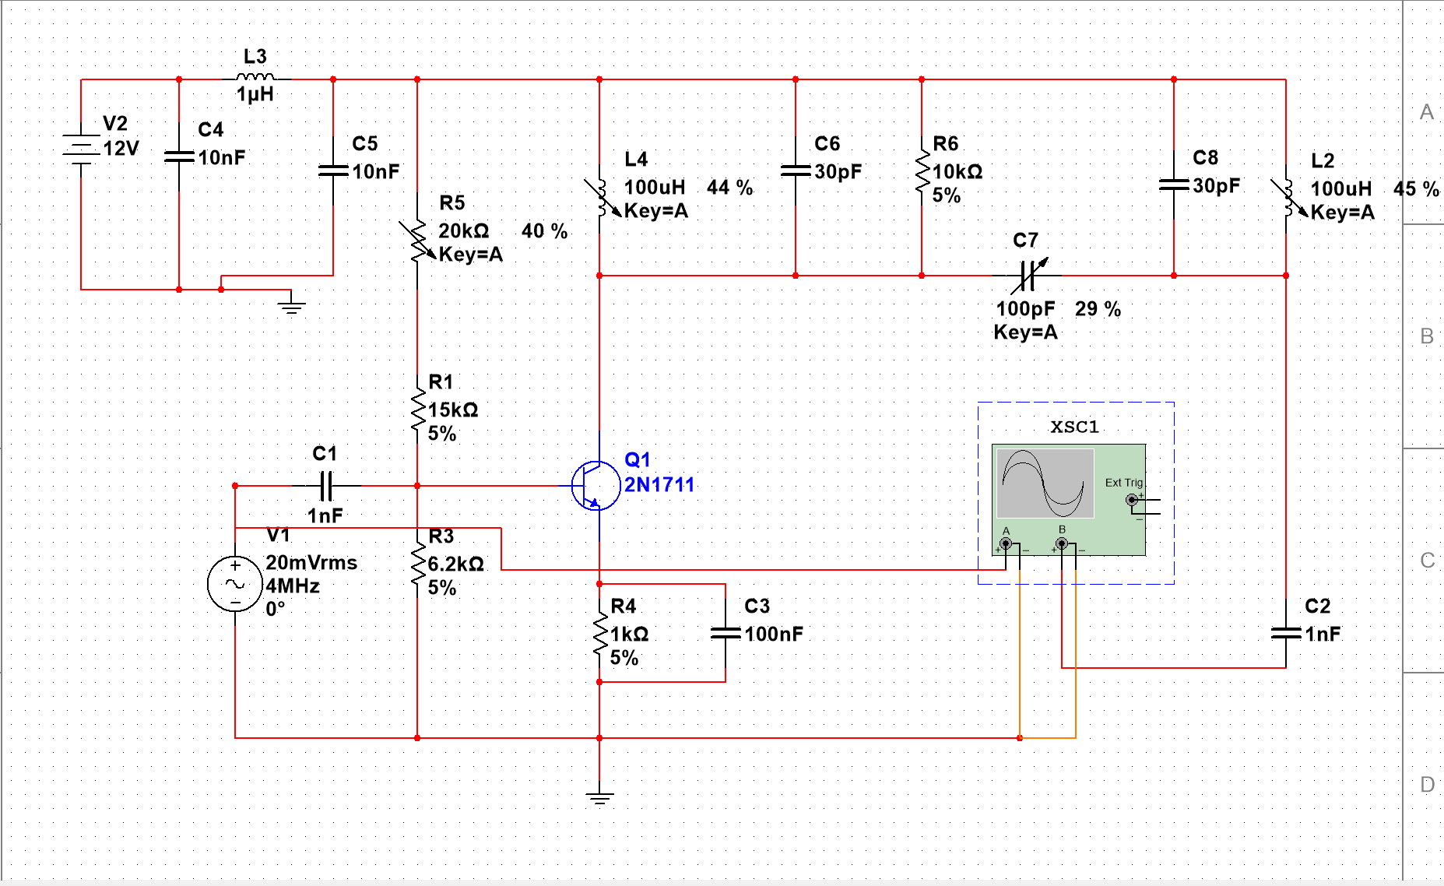

- 放大倍数的计算：利用虚拟示波器的测量波形，计算出该放大器的放大倍数
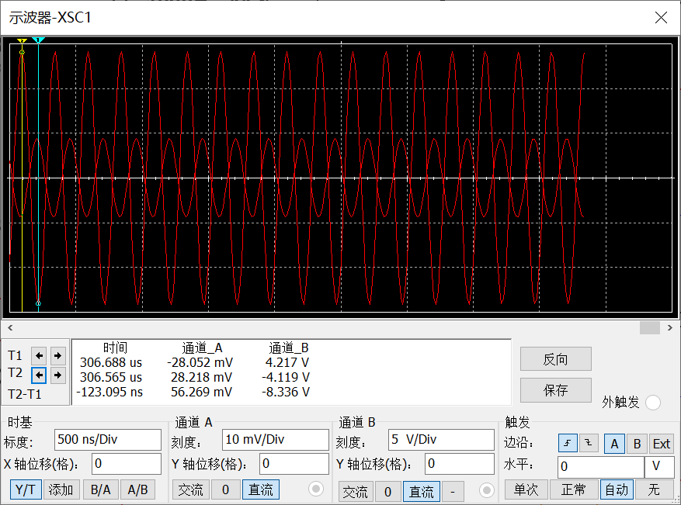
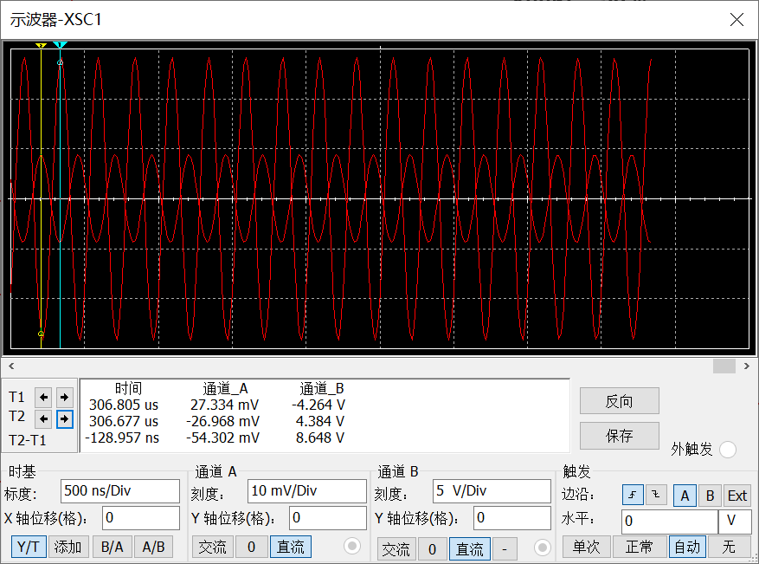

经计算，放大器的放大倍数$A_{vo}=-\frac{8.648V}{0.056269V}=-153.69$
- 利用虚拟仪器频率特性测试仪测量电路的频率特性，并求出通频带和矩形系数
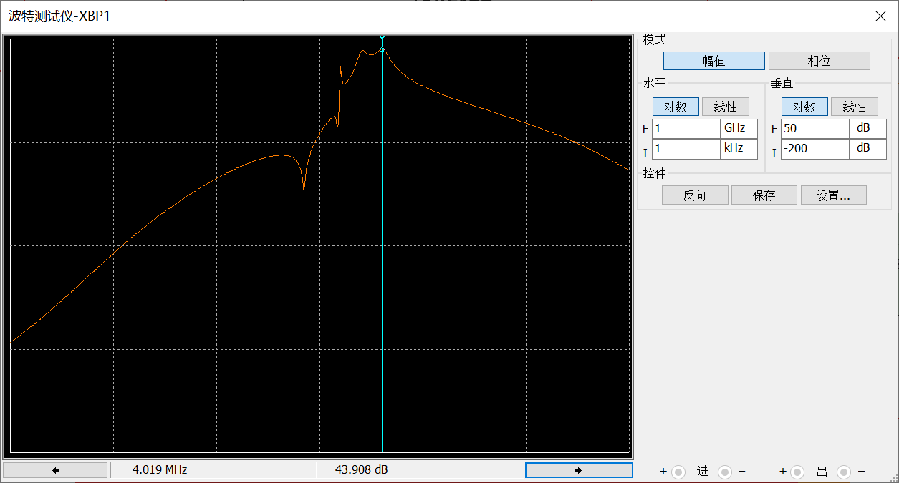
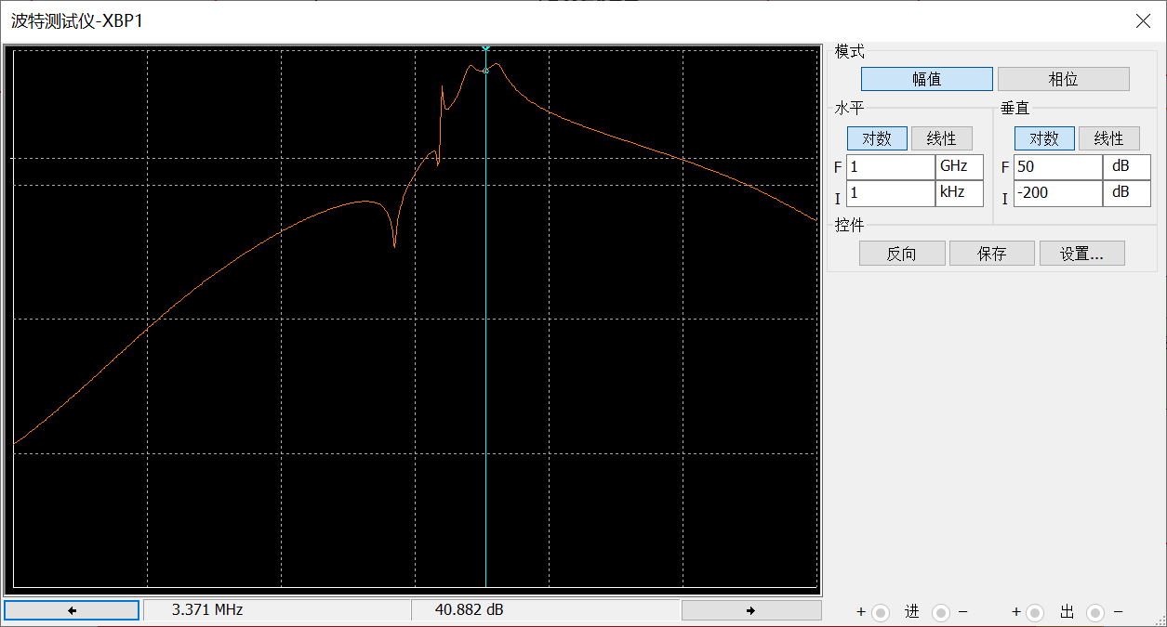
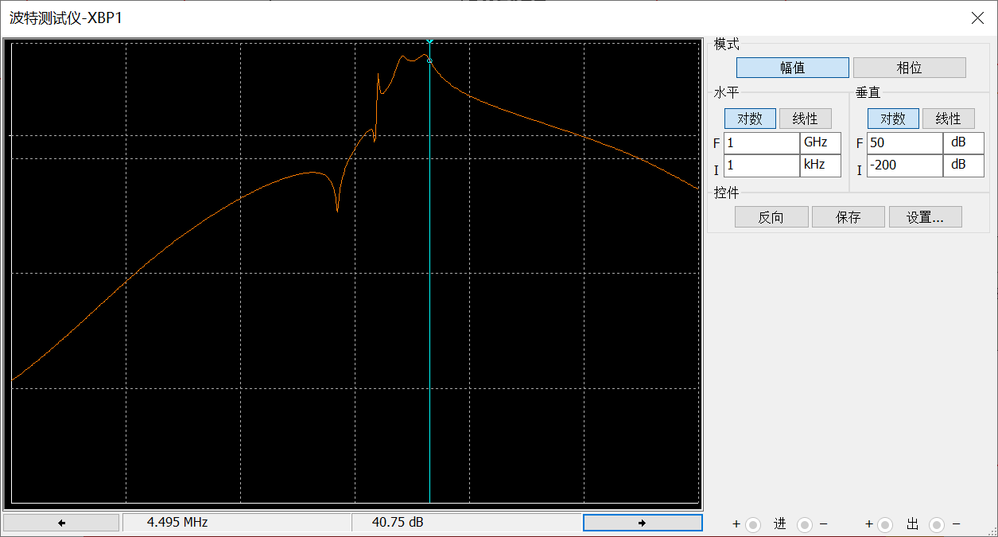
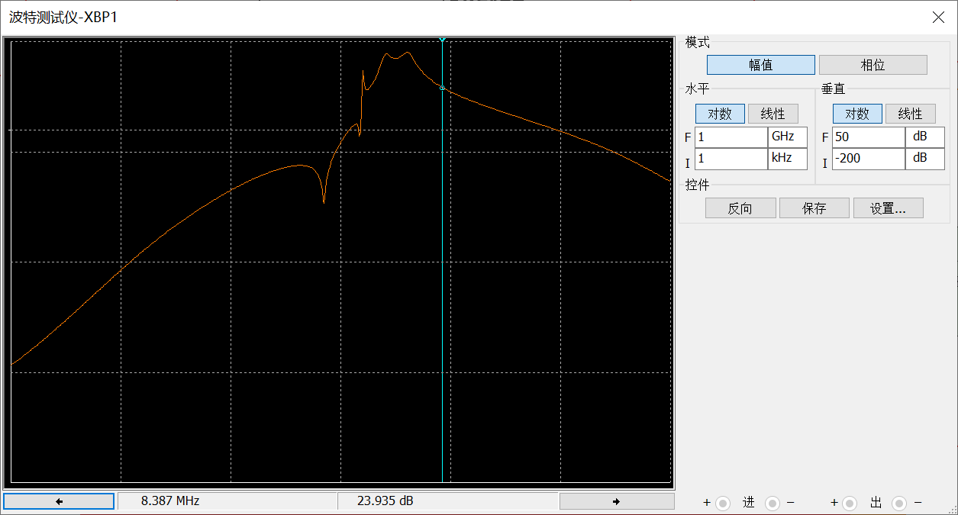
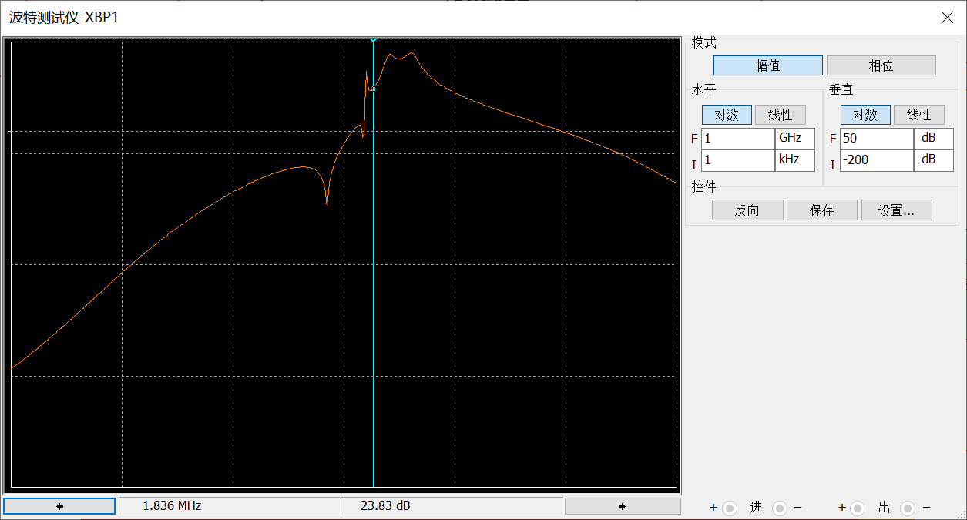
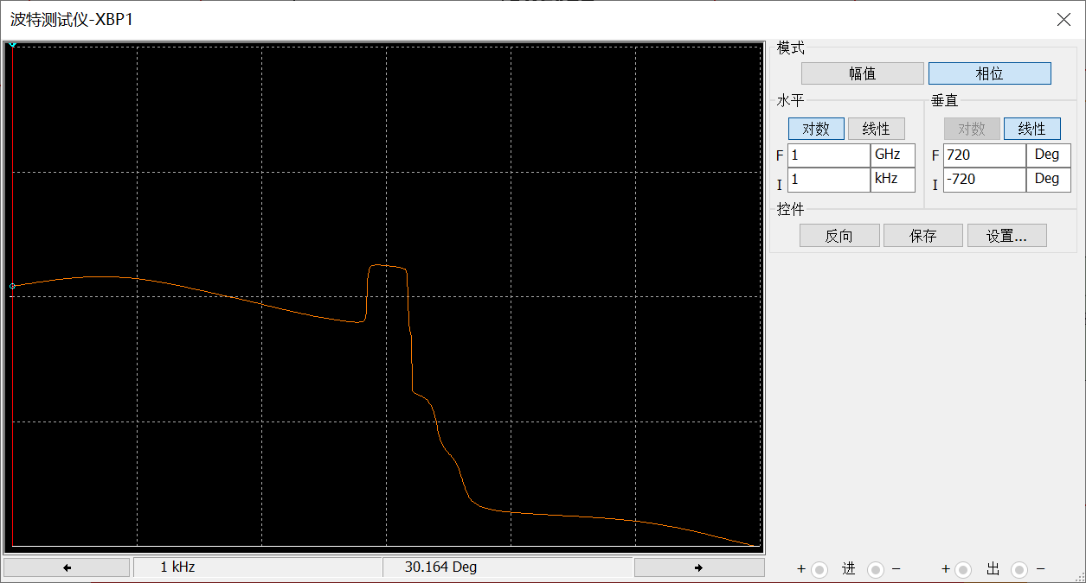
$${BW}_{0.7}=1.124MHz K_{r0.1}=5.83$$
- 高频小信号谐振放大器的选频作用分析：高频小信号谐振放大器的输入信号频率分别为4MHz及其2，3，8次谐波的频率。用虚拟示波器观察输出信号的波形，并分析电路的选频滤波作用。
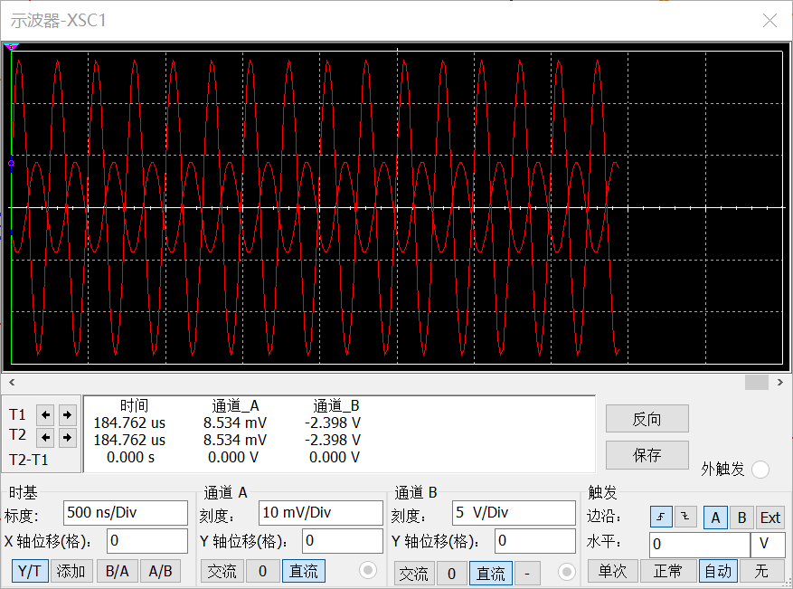
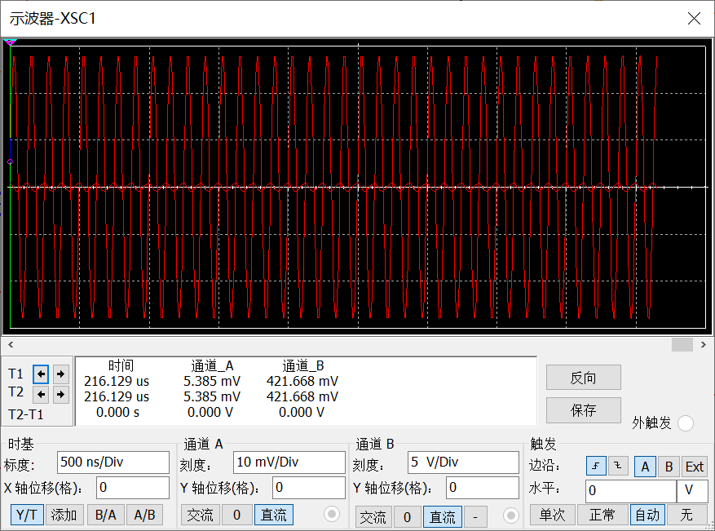
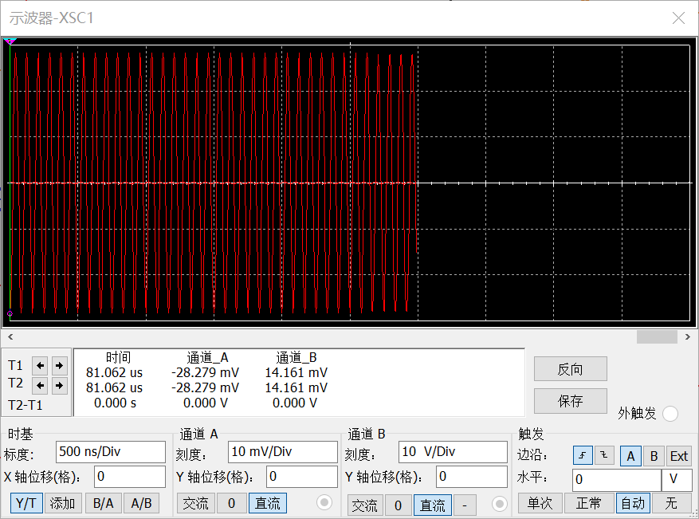
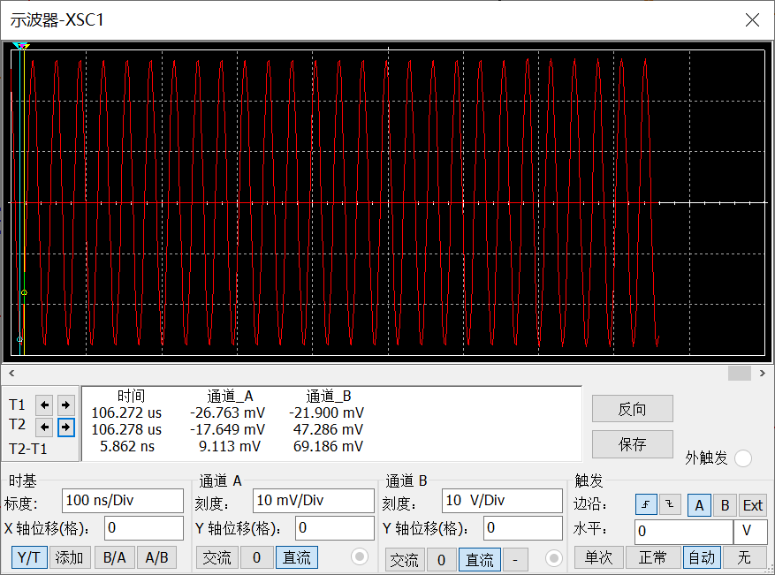
观察不同频率输入信号的输出波形，可以发现：放大器对于高次谐波有明显的抑制作用，其放大倍数明显小于谐振频率时的放大倍数，因此能达到一个选频滤波的效果
思考题：
- 图4.2.5所示电路中C9的作用是什么？
答：隔离直流成分，防止直流电源对示波器读取到的信号产生影响
- 用示波器观察输出信号时，以何种特征作为回路谐振状态的表示？
答：调节中周，观察示波器，输出波形的幅度会随着中周的调节而变化。当输出波形幅度最大时，电路发生回路谐振
- 单调谐回路谐振放大器的电压增益与哪些因素有关？改变阻尼电阻的阻值时，放大器的增益，通频带如何变化？
答：单调谐回路谐振放大器的电压增益与 三极管正向传输导纳、负载导纳、谐振回路谐振导纳、接入系数有关。增大阻尼电阻，放大器的增益增大，通频带变窄。
- 若要实现阻抗匹配，实验电路应如何链接?
答：应使电路工作在谐振状态

高频集成放大器
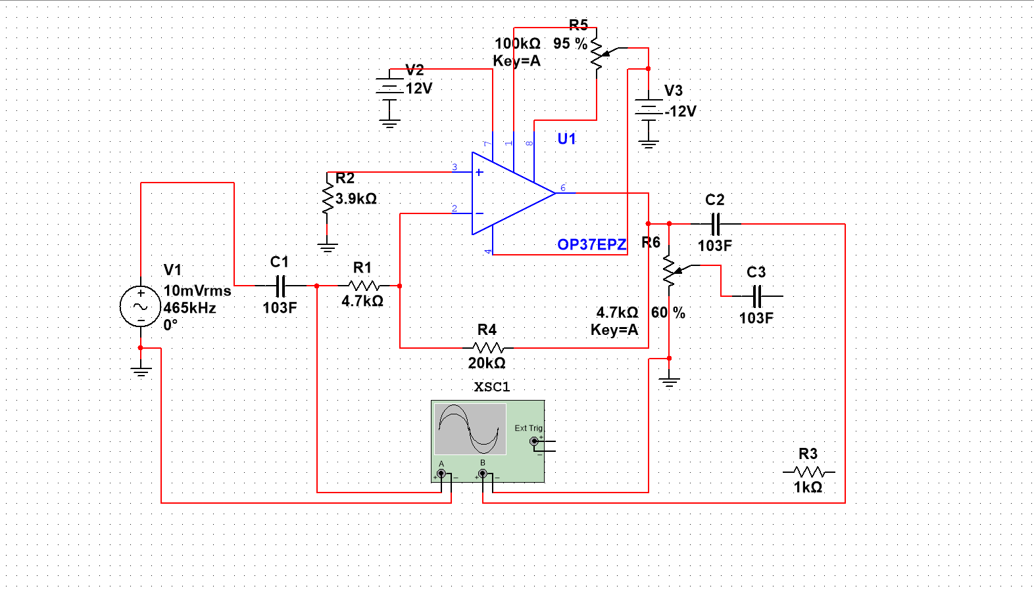
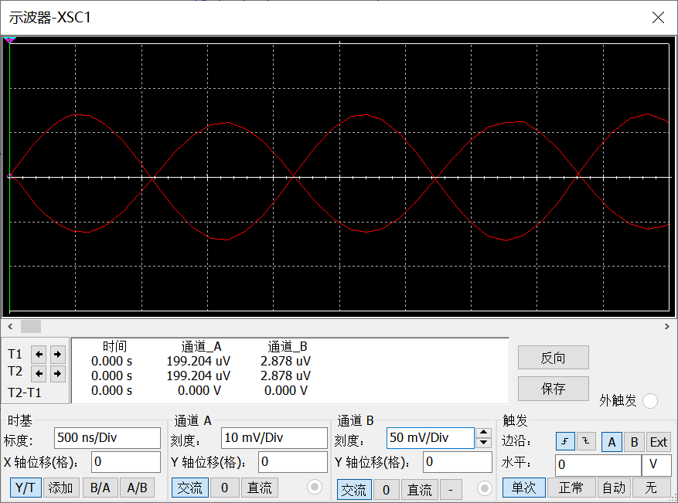
- 放大倍数的计算：利用虚拟示波器的测量波形，计算出该放大器的放大倍数
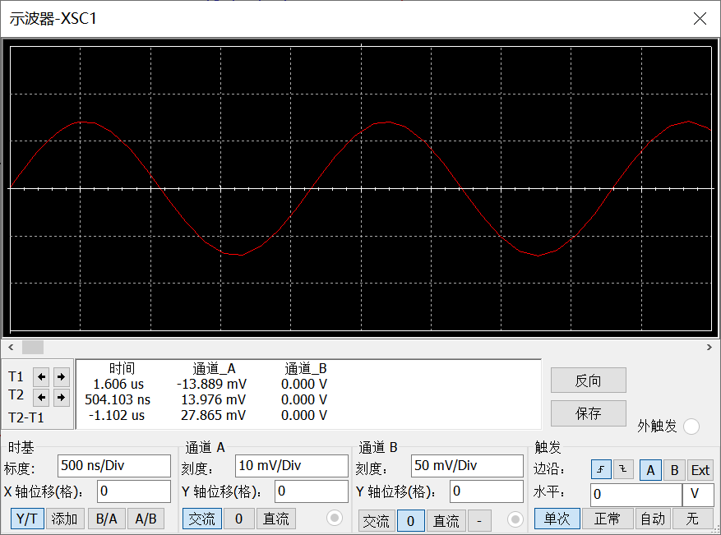
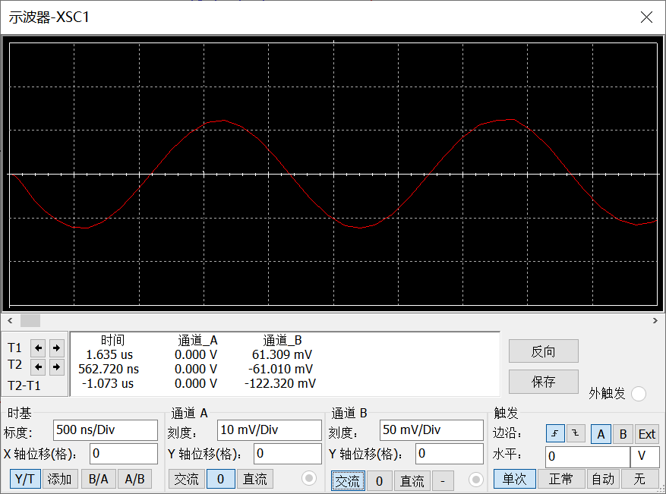
经计算，放大器的放大倍数$A_{vo}=-\frac{122.32mV}{27.865V}=-4.39$
- 利用虚拟仪器频率特性测试仪测量电路的幅频特性（频率终了值为1MHz，初始值为100KHz）
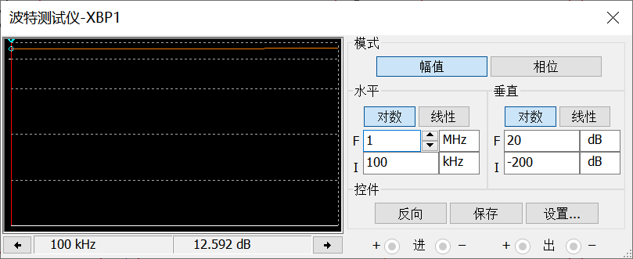
（3）将频率特性测试仪的终了值设置为10MHz，重新测量幅频特性，将结果与（2）比较，分析产生变化的原因
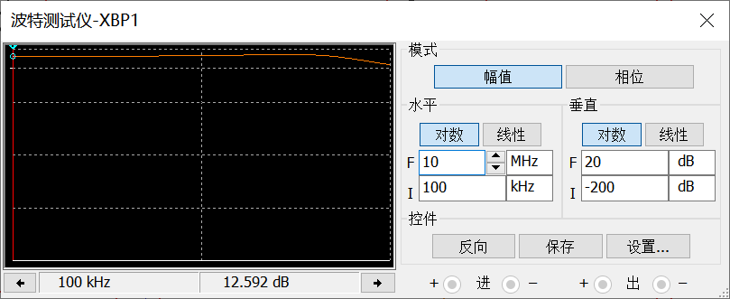
在大约5~6MHz处增益开始明显下降，这说明从这开始已经超出了放大器的通频带。
（4）宽带高频放大器的选频作用分析：令宽带高频放大器的输入信号频率分别为465KHz及其2，4，8次谐波频率。用虚拟示波器观察输出信号的波形，并分析电路的选频滤波作用。
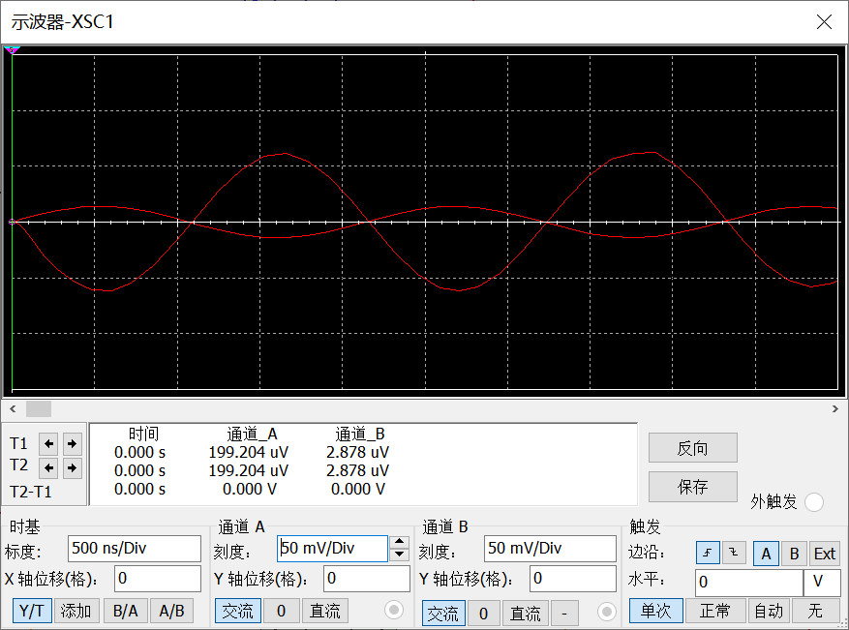
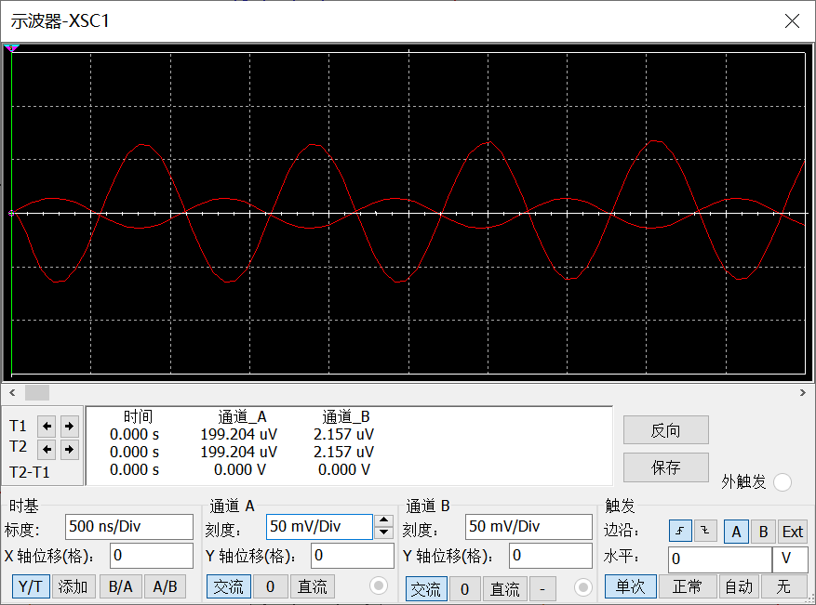
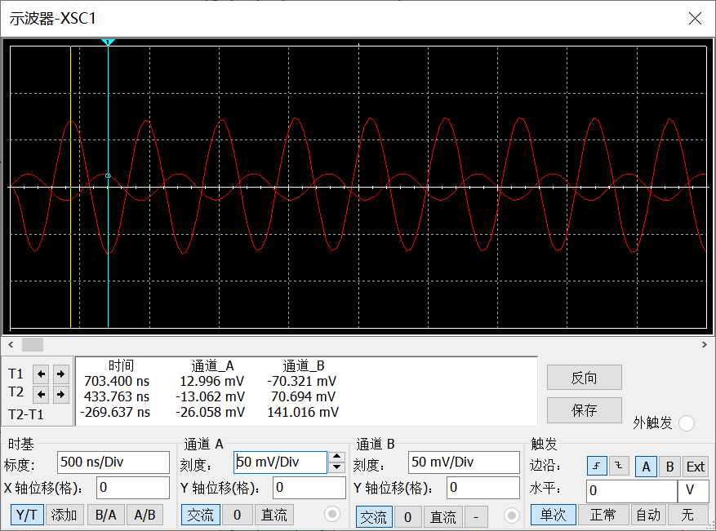
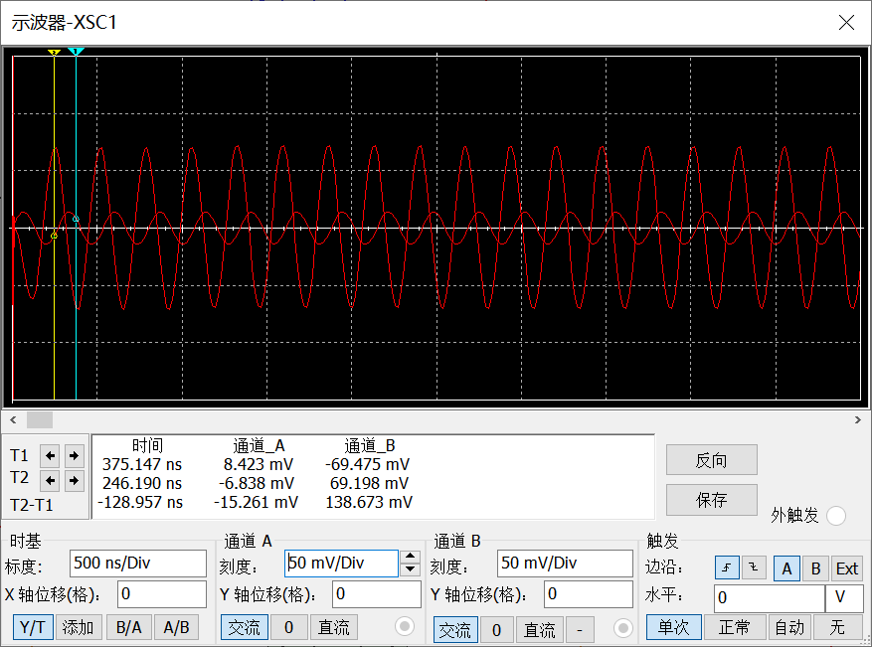
信号频率在2，4，8次谐波频率下，放大倍数并无太大的变化，这说明高频集成放大器的选频滤波效果不佳，属于宽带放大器。
（5）思考以下问题：若令输入信号的频率为5MHz，放大器能够实现的放大倍数与理论值有差别吗？为什么？
放大器的放大倍数于理论值有差别，实际受电路的寄生电容等影响，可实现的放大倍数于理论值存在差别

思考题：
- 图4.2.9（a）中电容C2和C3的作用是什么？
答：过滤直流成分，是交流成分能够更好的体现出来。

实验室操作部分

实验目的、实验仪器与实验原理
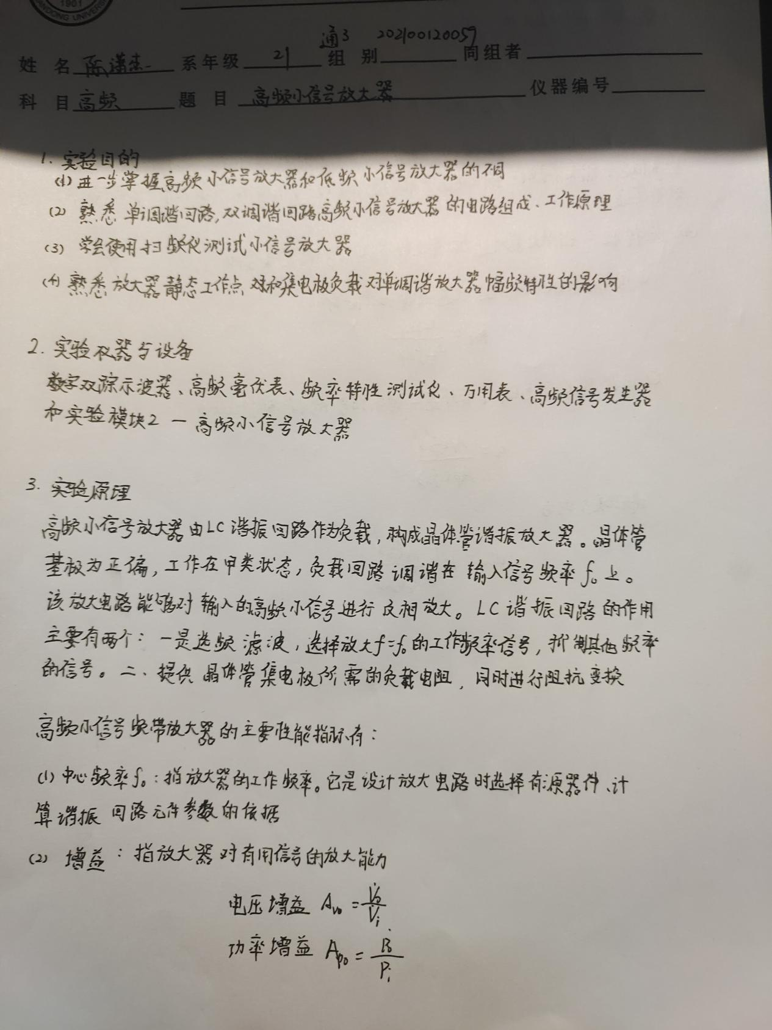
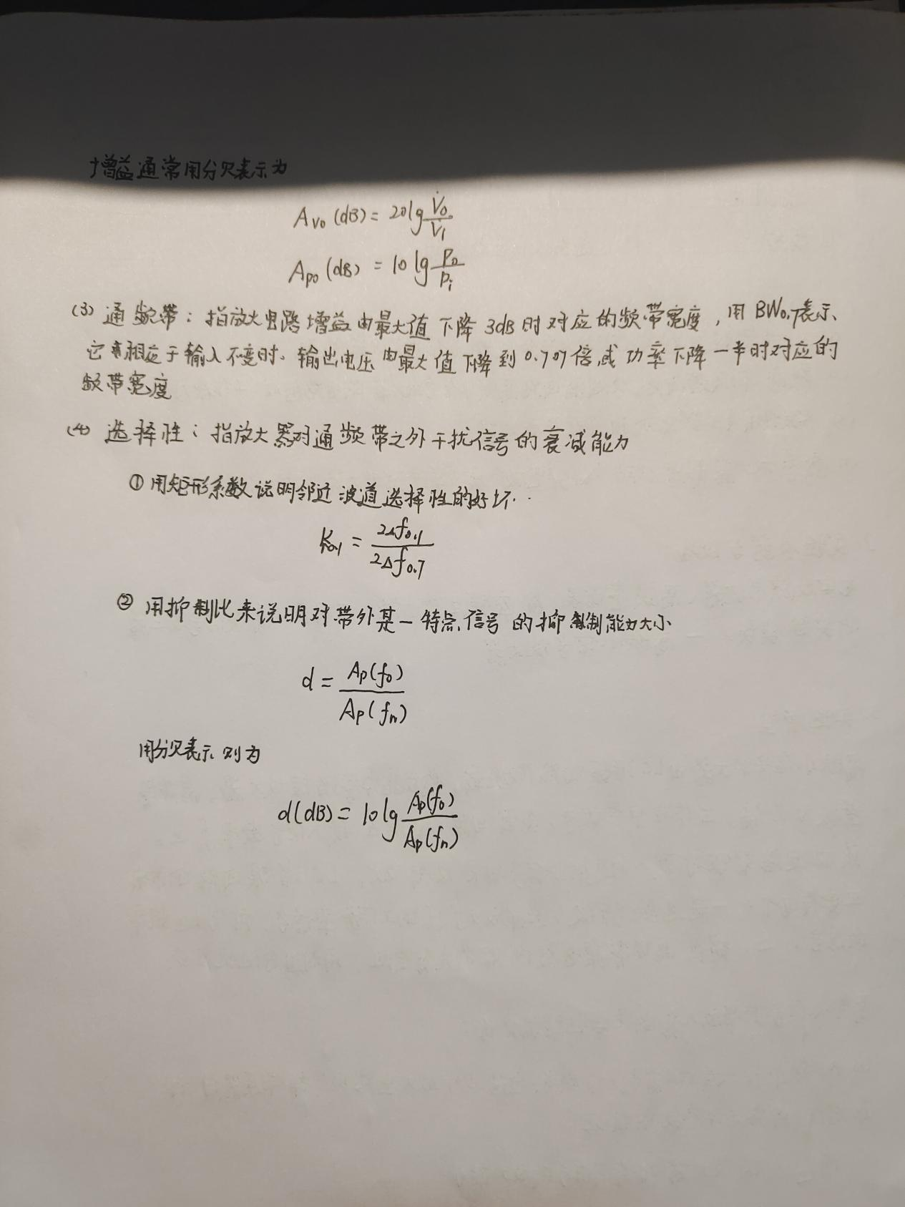

实验内容
- 测量并调整单调谐回路谐振放大器的静态工作点，将结果记录在自拟的表格中
Vbq/V | Vcq/V | Veq/V | Icq/ma
2.41 | 12.17 | 1.7 | 1.7
- 观察单调谐回路谐振放大器的输入，输出波形。注意幅度，相位的变化，此时应将电路调谐至谐振状态，计算谐振电压放大倍数。
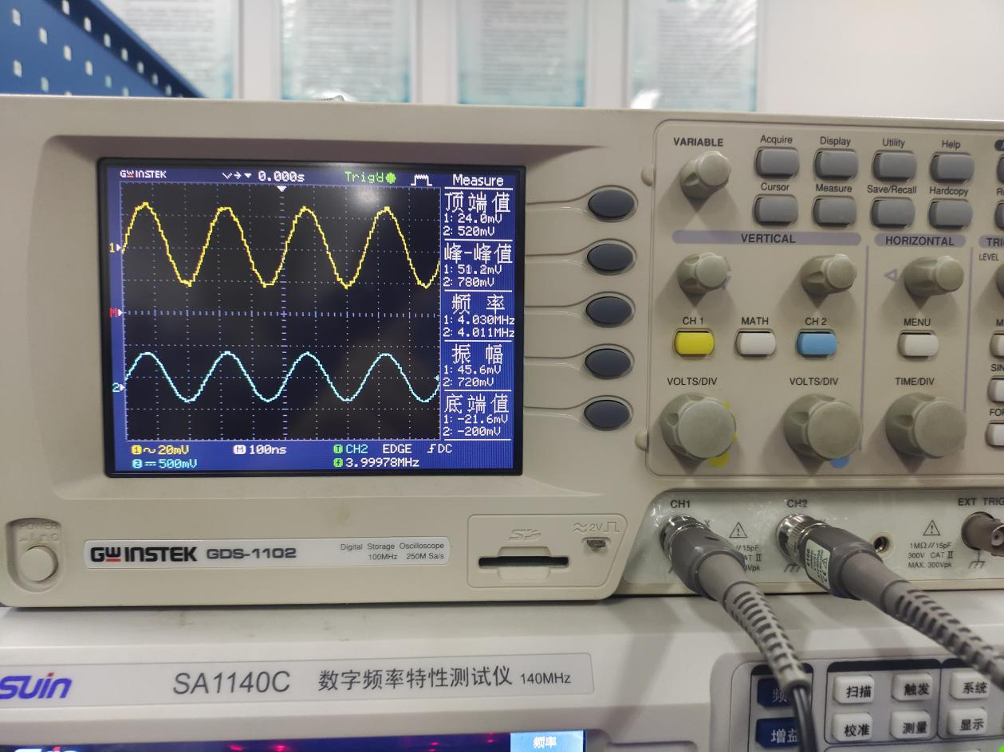
经计算，放大器的放大倍数$A_{vo}=\frac{720mV}{45.6mV}=15.79$
- 用扫频仪测量单调谐回路谐振放大器的幅频特性曲线和相频特性曲线，测量3dB带宽
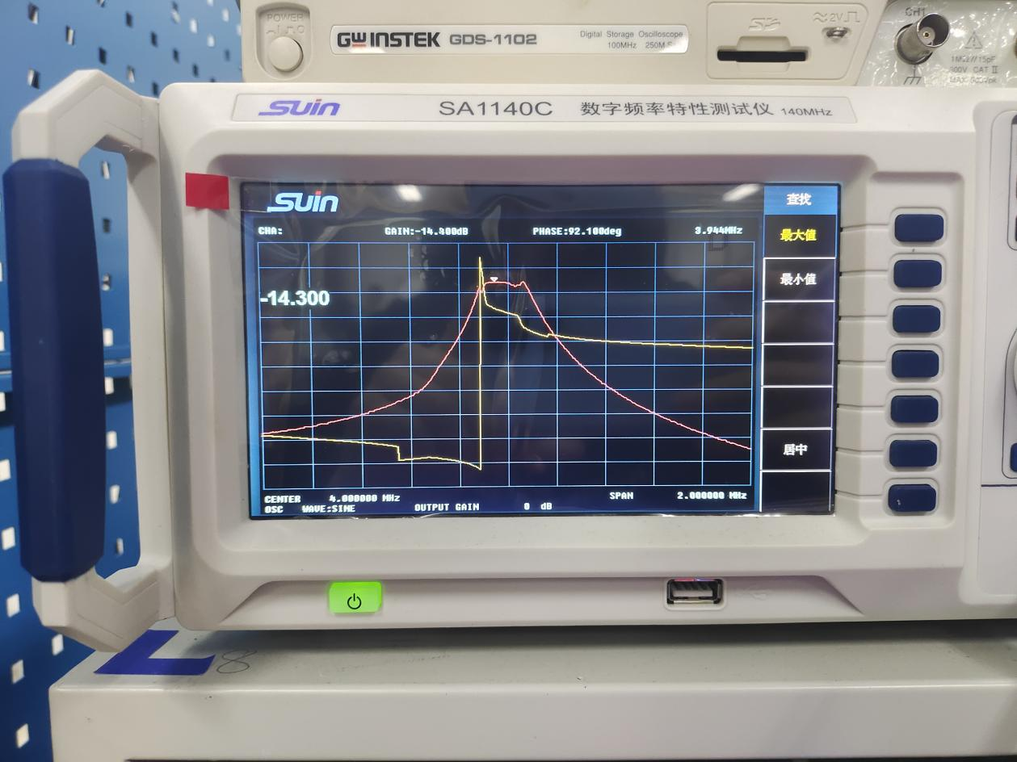
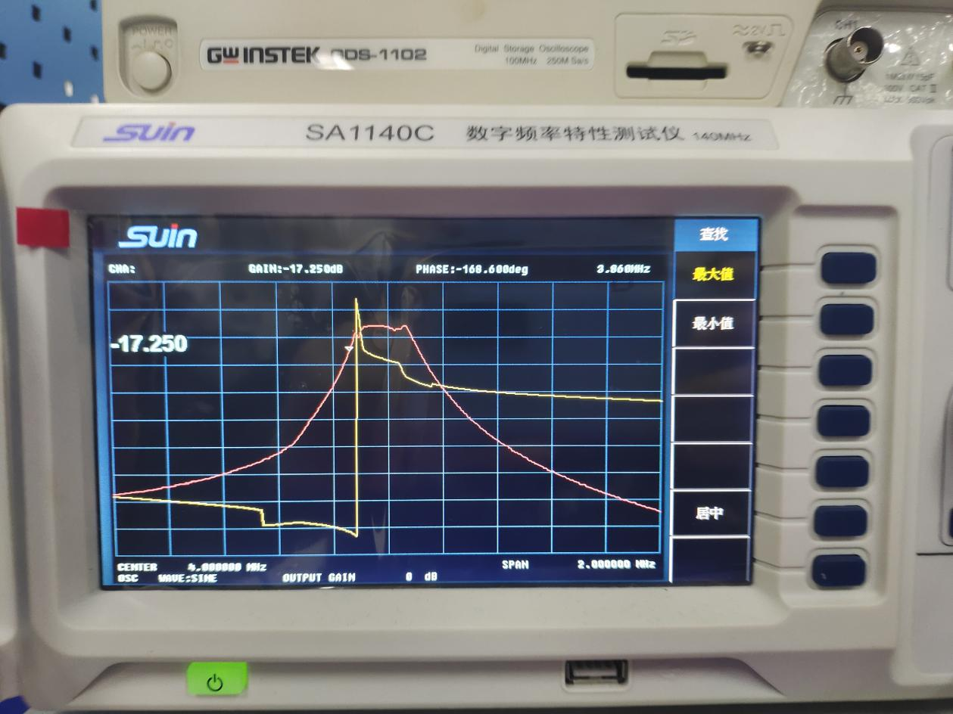
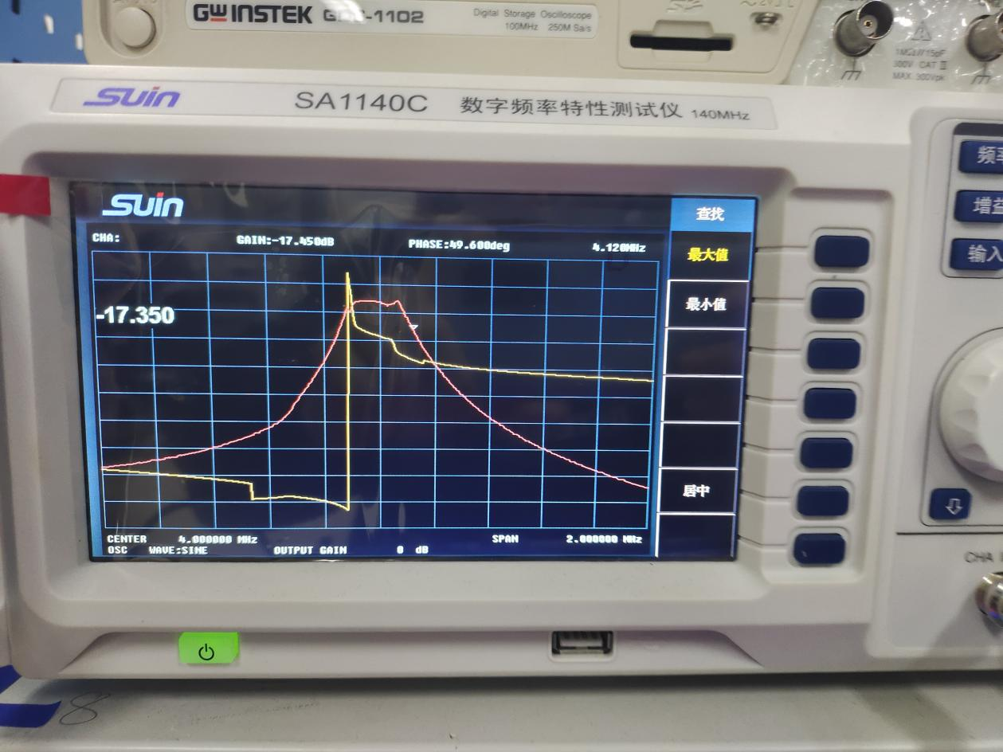
测量3dB带宽为0.26MHz
- 计算调谐回路的矩形系数
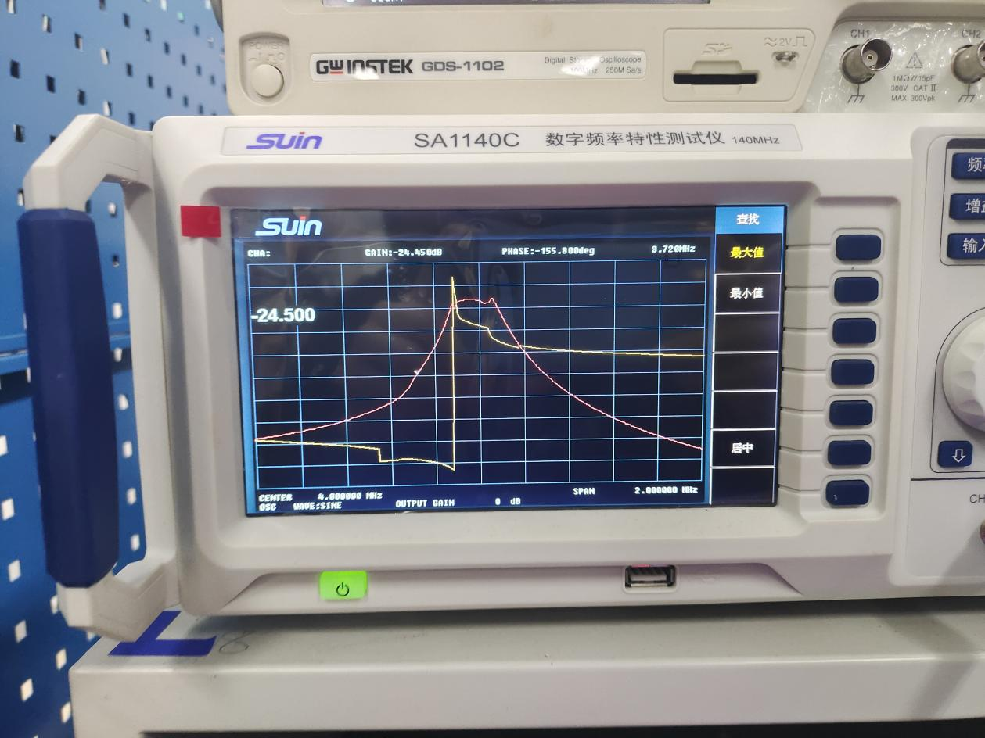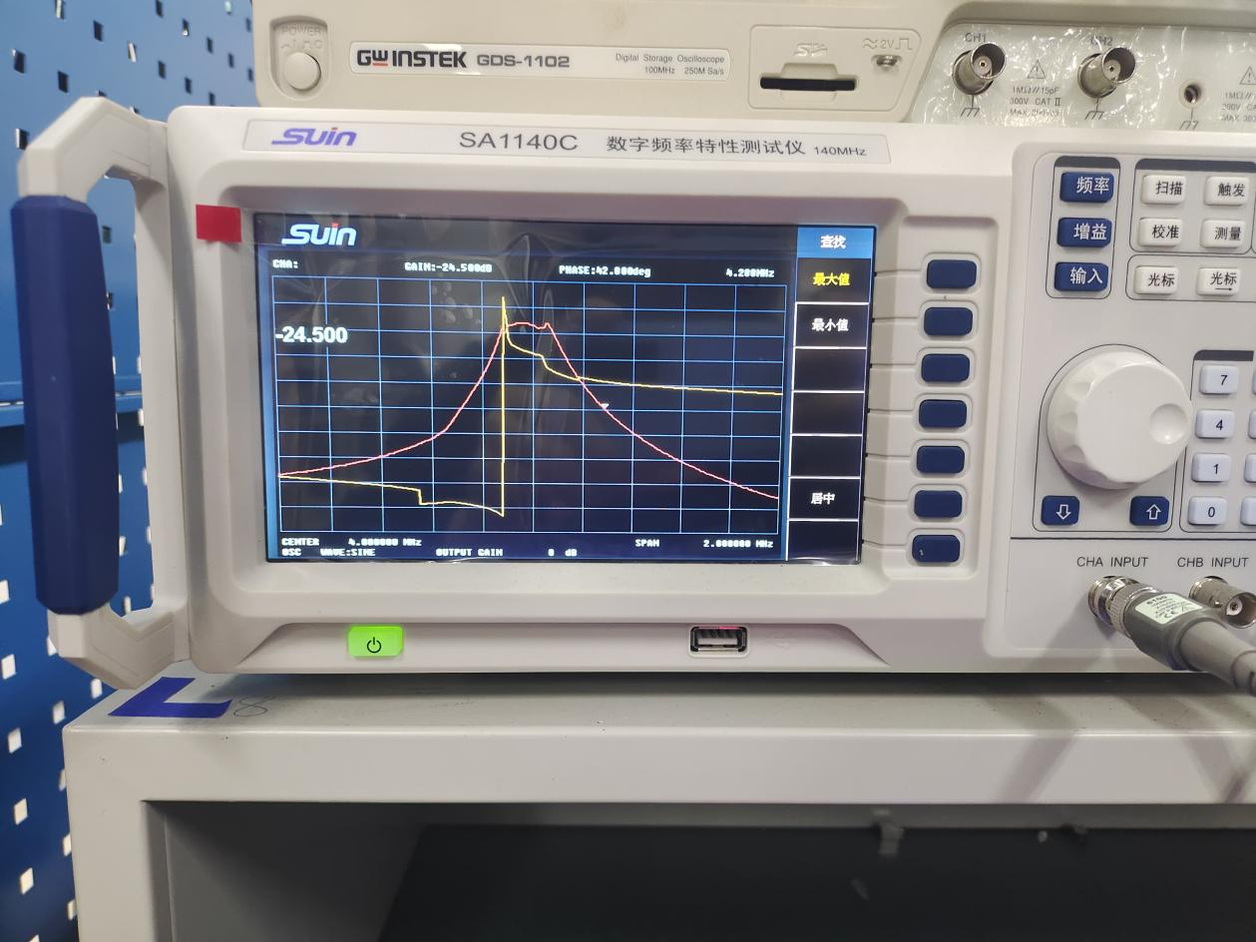
矩形系数约为6.96
- 用示波器观察耦合电容对双调谐回路放大器的幅频特性和相频特性的影响：调节电容2C04，观察波形变化过程，说明此电容的作用。
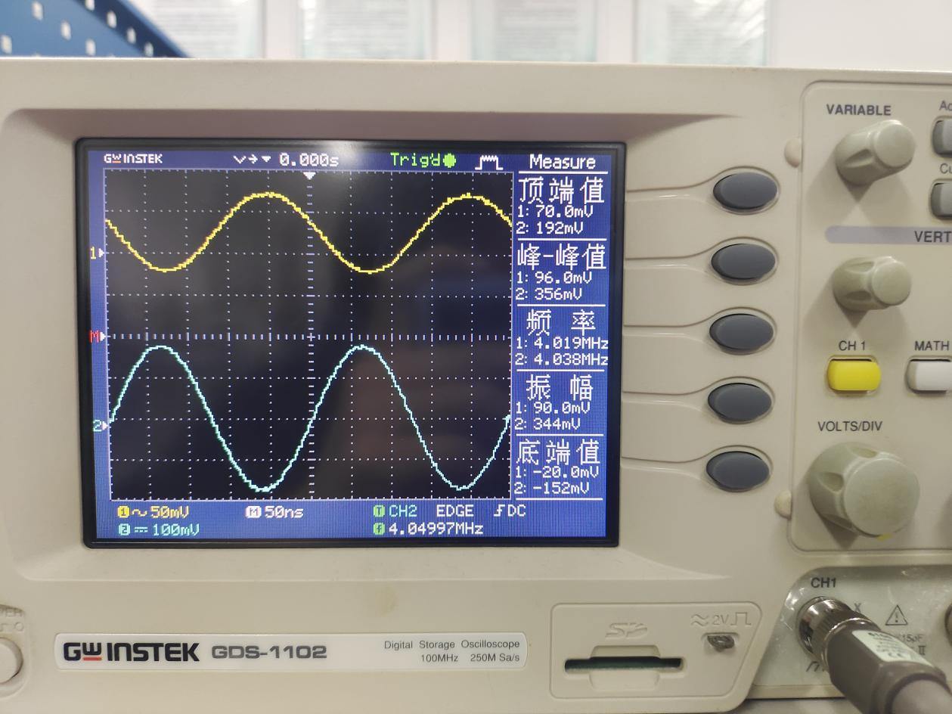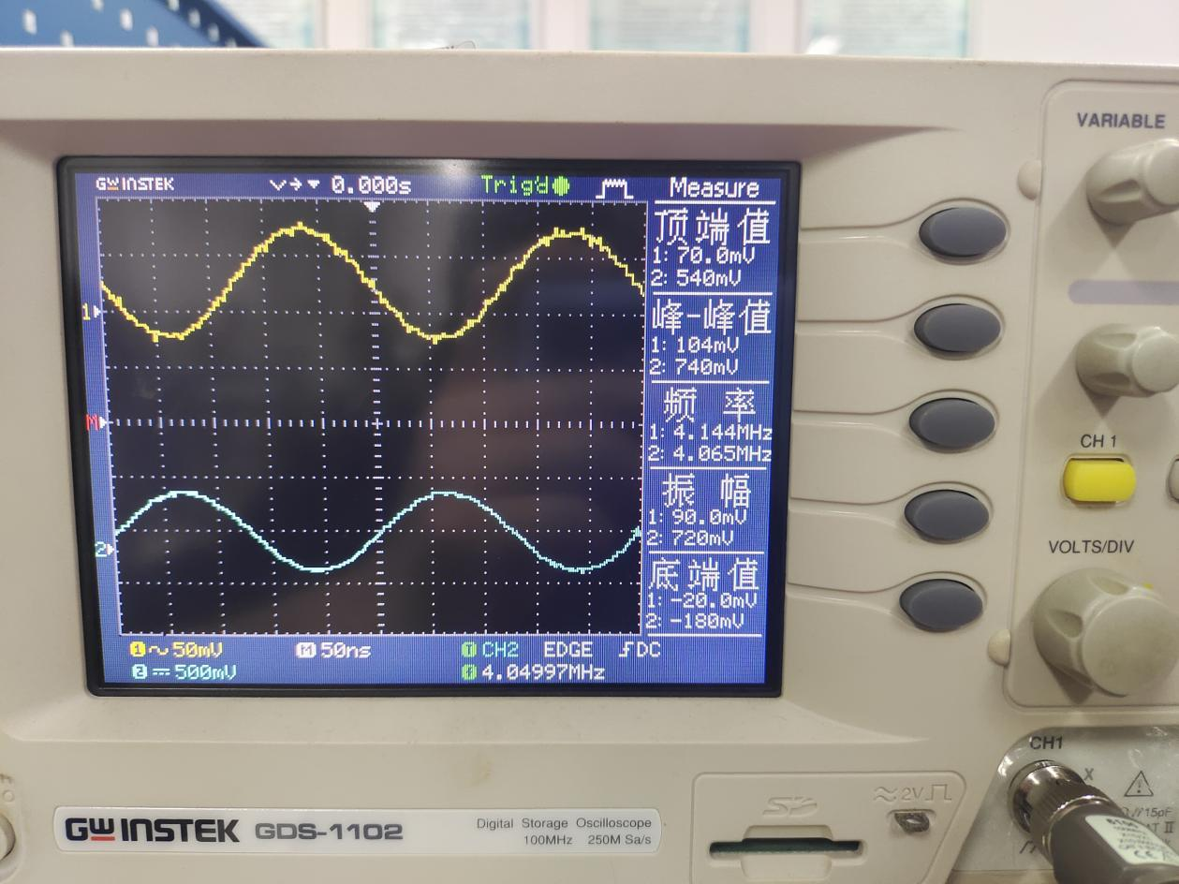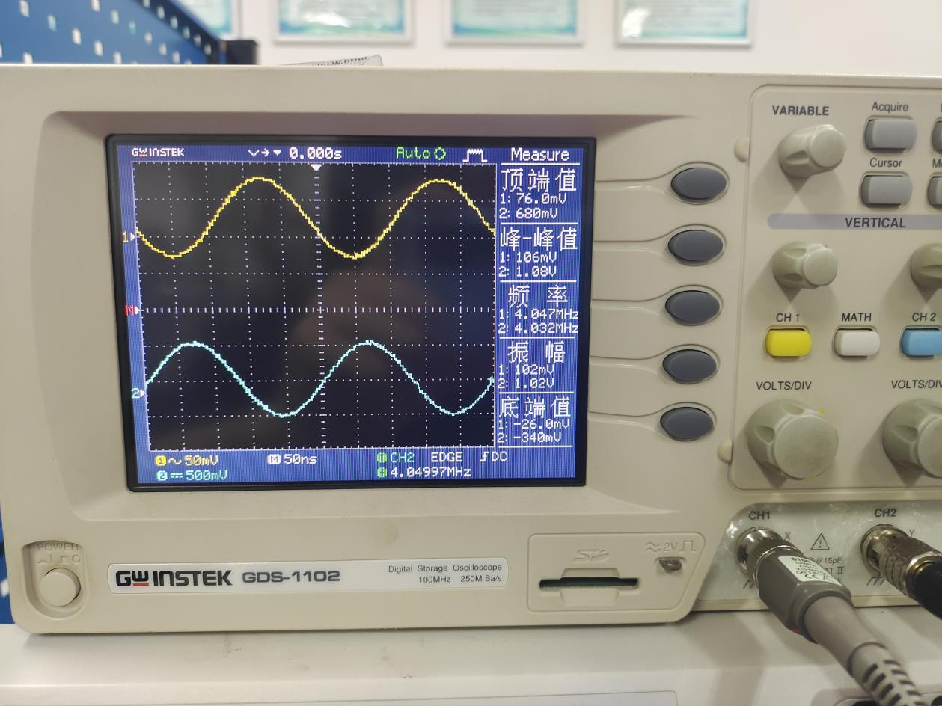
随着耦合电容的调节，双调谐放大器的电压增益有所变化，耦合电容控制双调谐回路谐振放大器的耦合系数，进而可以改变回路的电压增益。
- 讨论负载对放大器频率特性的影响：回路两端所接的阻尼电阻分别为∞，100k，51k，10k时，讨论放大器的频率特性受阻尼电阻的影响
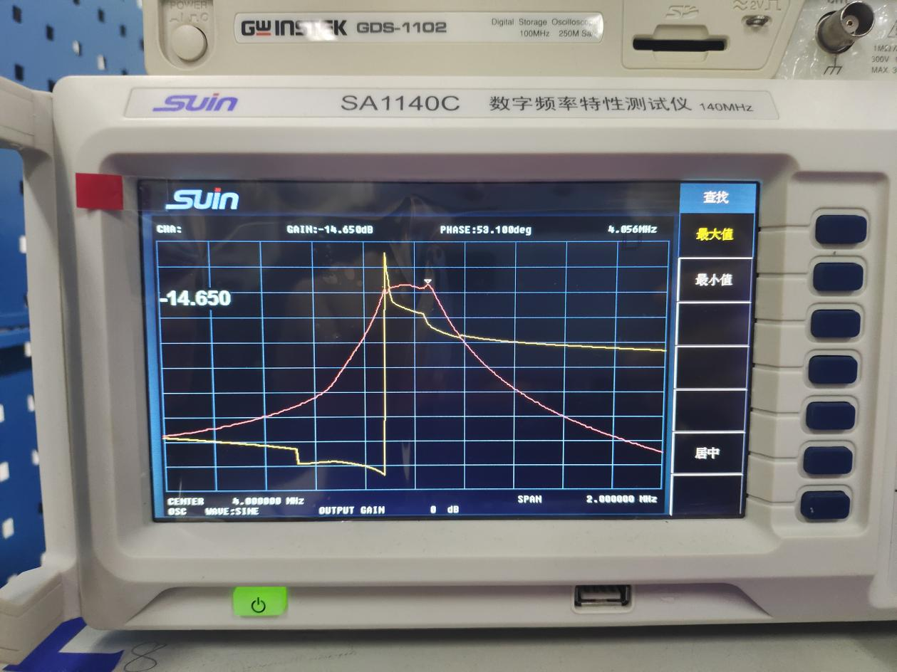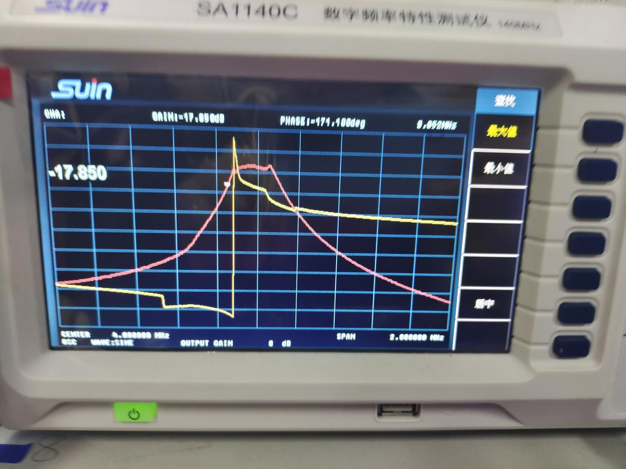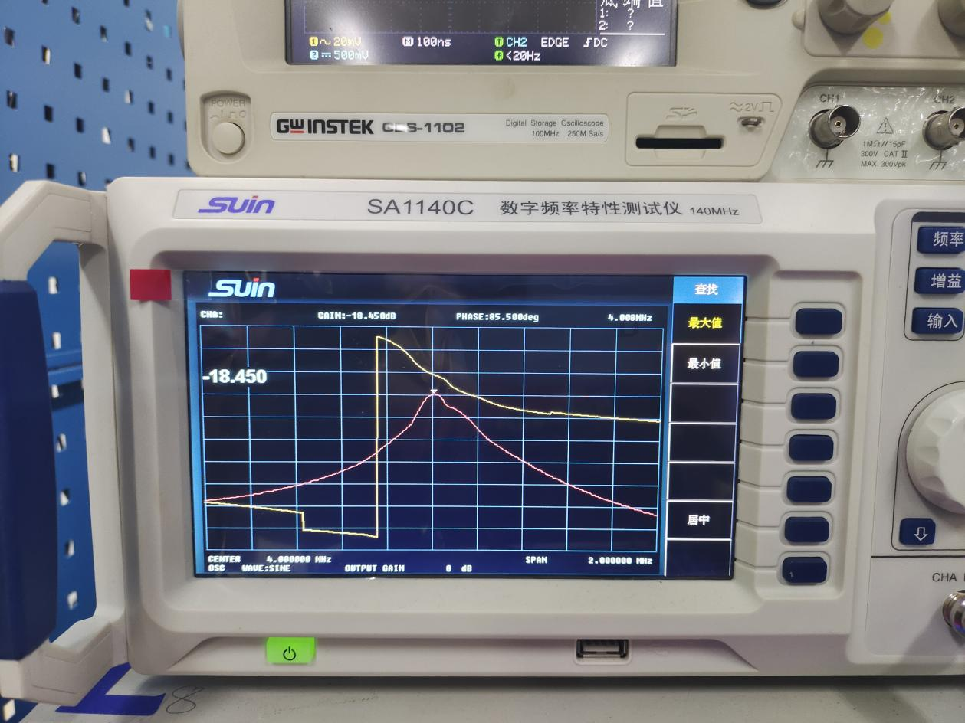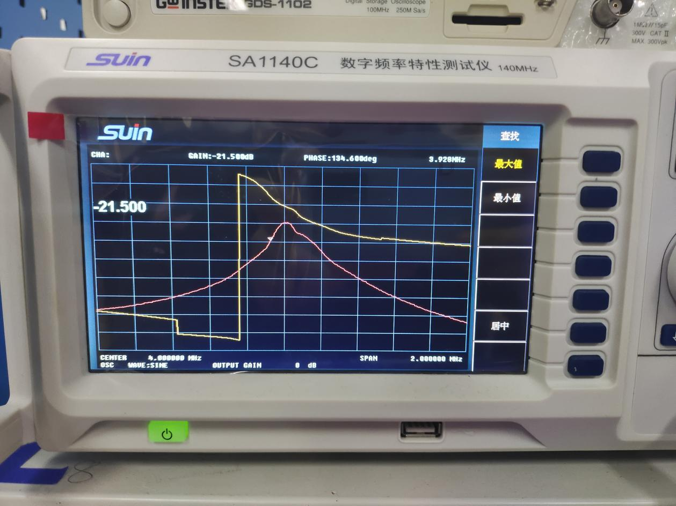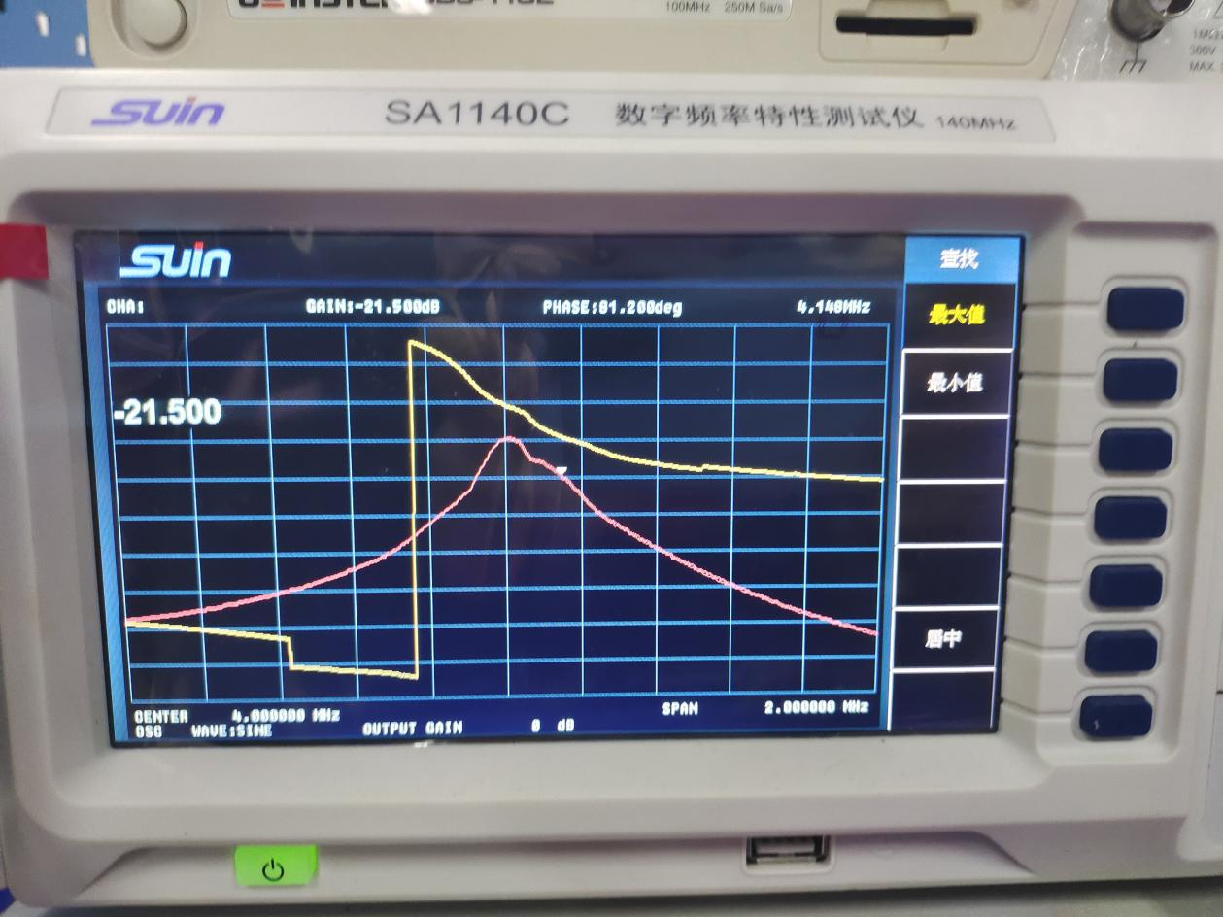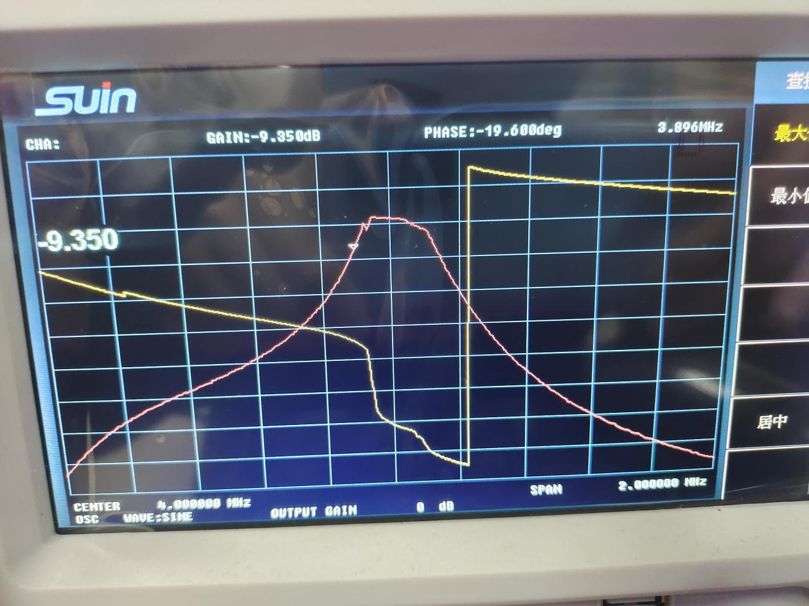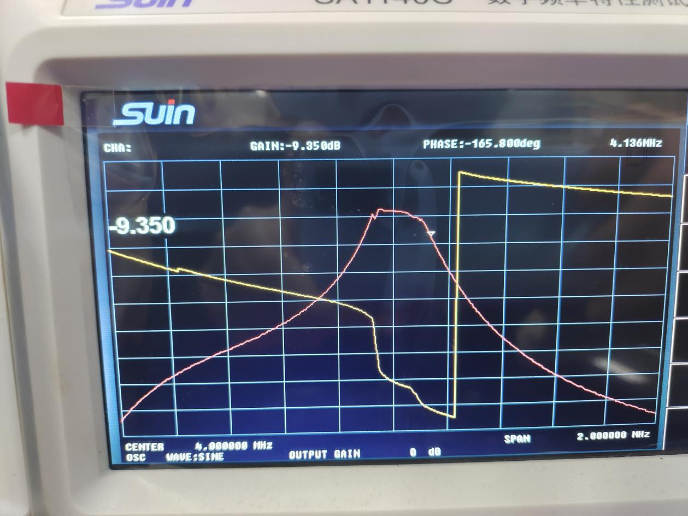
负载电阻的不同会改变放大器的带宽和增益，负载越大增益越大，但带宽越窄
- 采用频率特性测试仪测量双调谐回路放大器的幅频特性和相频特性，测量3dB带宽并与单调谐回路做对比。
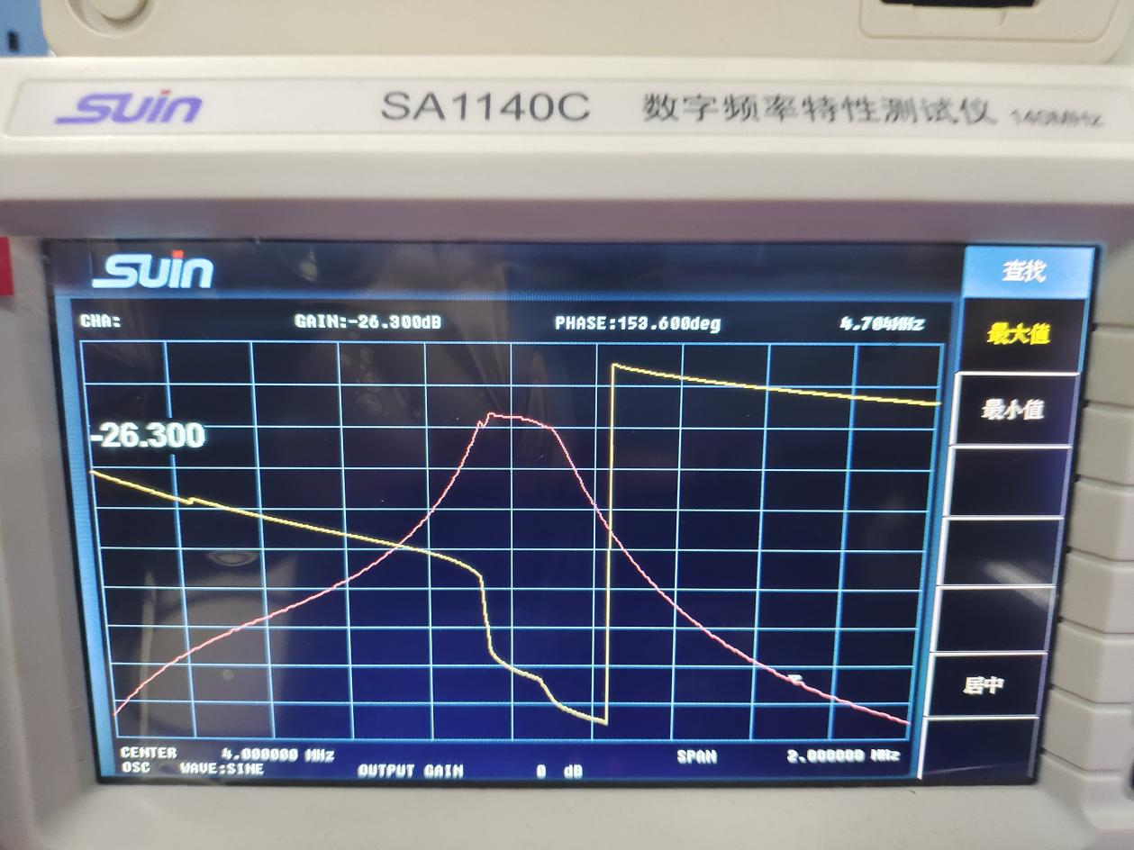
带宽约为0.37MHz，矩形系数约为4.2
可见，双调谐回路相比单调谐回路来说，它的带宽更宽，选择性更好
- 观察高频集成放大器的输入输出波形
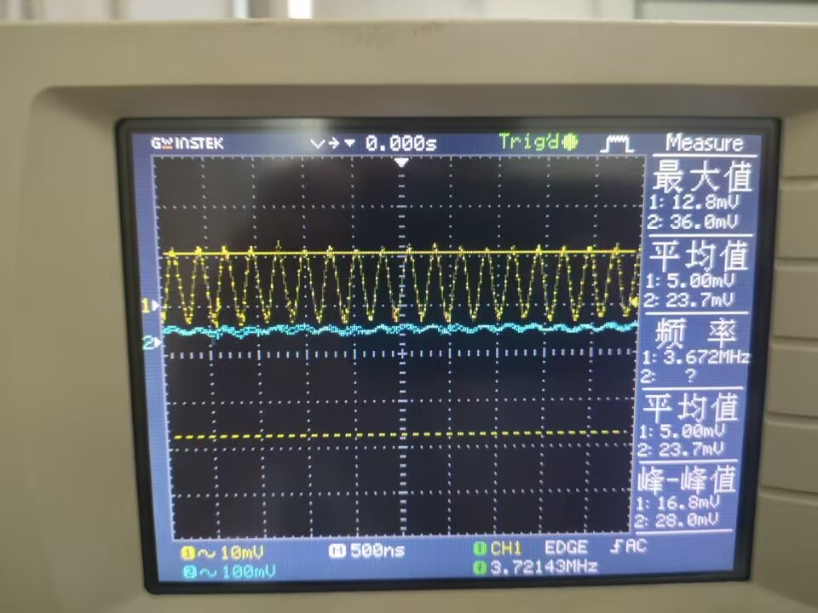
（9）用频率特性测试仪观察高频集成放大器的幅频特性

